

大气CO₂浓度升高对取食不同基因型拟南芥
上桃蚜转录组基因表达的影响*

顾丽元^{1, 2**} 刘志源² 郭慧娟² 戈 峰² 张 超^{1***} 孙玉诚^{2***}
（1. 河北大学生命科学学院，保定 071002；2. 中国科学院动物研究所农业虫鼠害综合治理研究国家重点实验室，北京 100101）
摘 要 【目的】 近年来，温室气体尤其是CO₂浓度的持续升高给自然界造成的影响一直深受关注，但大部分以植物为对象研究其对CO₂浓度升高的响应，而针对植食性昆虫为对象着重昆虫的研究较少。【方法】 本实验以在两种不同基因型拟南芥（野生型wt和水杨酸途径信号缺失体npr1）上取食的桃蚜Myzus persicae为研究对象，以大气CO₂浓度为影响因子，利用高通量筛选技术研究了大气CO₂浓度升高对桃蚜转录组基因表达的影响。【结果】 研究表明：大气CO₂浓度升高仅增加了npr1突变体上的桃蚜体重，而对野生型上的桃蚜体重没有影响。此外，正常CO₂浓度下取食npr1突变体的蚜虫相较于取食野生型体重显著降低。通过对不同处理下桃蚜的转录组数据进行分析发现：正常CO₂浓度下，取食npr1突变体相较于取食野生型wt拟南芥，蚜虫体内基因有661条表达上产生显著差异变化，主要富集于12条通路；CO₂浓度升高条件下，取食不同基因型拟南芥的蚜虫体内差异基因降至536条，主要富集于15条通路；不同CO₂浓度下，取食wt植株的蚜虫有220条基因产生差异表达，主要富集于9条通路；不同CO₂浓度下，取食npr1突变体的蚜虫有274条差异基因，主要富集于16条通路。正常CO₂浓度下取食不同基因型拟南芥与不同CO₂浓度下取食npr1突变体的蚜虫共同富集于4条通路：内质网内蛋白加工，蛋白酶体，丙酮酸代谢以及抗原的加工与呈递过程。【结论】 CO₂浓度升高对蚜虫生长发育的影响存在寄主基因型特异性，CO₂浓度升高对取食npr1植株上蚜虫生长发育的促进作用主要通过增加蚜虫体内氨基酸、糖类以及脂肪等基础代谢进行调节。
关键词 桃蚜，CO₂浓度，拟南芥，水杨酸

The effect of elevated atmospheric CO₂ concentration on gene expression of peach aphid fed on different genotypes of Arabidopsis

GU Li-Yuan^{1, 2**} LIU Zhi-Yuan² GUO Hui-Juan² GE Feng²
ZHANG Chao^{1***} SUN Yu-Cheng^{2***}
(1. College of Life Science, Hebei University, Baoding 071002, China; 2. State Key Laboratory of Integrated Management of Pest Insects and Rodents, Institute of Zoology, Chinese Academy of Sciences, Beijing 100101, China)
Abstract [Objectives] Global atmospheric CO₂ concentration which has been increasing at an accelerating rate attracted widespread attention. Most of studies were focused on the response of plant to elevated CO₂, but little was known about whether elevated CO₂ can change the performance of herbivorous insects. [Methods] In this experiment, the effects of elevated CO₂ were evaluated on the transcriptome changes of green peach aphid Myzus persicae fed on two Arabidopsis genotypes, a npr1 mutant (deficient in salicylic acid signaling pathway) and wild-type control (wt) by using high-throughput screening technology. [Results] The study showed that the increase of atmospheric CO₂ concentration only promoted the weight of green peach aphid fed on npr1 mutant but had little effect on aphid fed on wild type plants. In addition, the weight of aphids fed on npr1 genotype were significantly lower than those of the wild type under ambient CO₂. Furthermore, we used pathway enrichment analysis to identify metabolic pathways or signal transduction pathways that were significantly enriched in DEGs (Differential Expressed Gene) relative to the whole transcriptome background of green peach aphid associated with different treatments. Among all the genes，220, 274, 661 and 536 genes were significantly enriched in DEGs when aphids responded to elevated CO₂ fed on wt plants, elevated CO₂ fed on npr1 plants, plant genotypes under ambient CO₂, plant genotypes under elevated CO₂, respectively. Among all the genes subjected to KEGG pathway annotation and enrichment analysis, 9, 16, 12 and 15 pathways were significantly enriched in DEGs when aphids responded to elevated CO₂ fed on wt plants, elevated CO₂ fed on npr1 plants, plant genotypes under ambient CO₂, plant genotypes under elevated CO₂, respectively. The common pathways significantly enriched in DEGs when aphids responded to plant genotypes under ambient CO₂ and elevated CO₂ fed on npr1 plants: protein processing in endoplasmic reticulum, proteasome, pyruvate metabolism and antigen processing and presentation. [Conclusion] The effects of elevated CO₂ on aphid weight exhibit host plant genotype-specific. The enhancement of elevated CO₂ on the body weight of aphids associated with npr1 mainly due to the increase of aphid primary metabolism including amino acid metabolism, fatty acid metabolism as well as carbohydrate metabolism.
Key words peach aphid, CO₂ concentration, Arabidopsis, salicylic acid

自19世纪以来，由于人类活动加剧，大气CO₂浓度不断升高。据IPCC（2013）报道，全球大气CO₂浓度到本世纪末将增加到540-970 μL/L。CO₂浓度升高改变植物的C/N比，影响植物体内的物质分配，进而影响植食性昆虫的生长发育。不同取食方式的植食性昆虫对CO₂浓度升高响应不同，只有吸食韧皮部汁液的某些蚜虫种类随着CO₂浓度升高其种群数量增加。本研究组前期试验表明，棉蚜、麦蚜、桃蚜、豌豆蚜等蚜虫种群数量随CO₂浓度的升高而增加（Chen et al.，2004； Guo et al.，2013；Sun et al.，2013）。然而，由于缺少生物学证据以及深入的分子生物学研究，其响应的机理一直不清楚。
蚜虫作为全世界广泛分布的刺吸式口器昆虫，对农作物造成严重危害（Blackman and Eastop，2000）。在长期进化过程中，植物可以识别蚜虫口针中的小分子物质，通过多种信号途径来启动相应的防御反应，其中水杨酸途径（Salicylic acid，SA）是目前研究最多的信号转导途径。水杨酸又名邻羟基苯甲酸，其在植物内的生物合成主要是经过莽草酸途径来完成的。植物组织内水杨酸的积累可使植物启动系统获得性抗性（Systemic acquired resistance，SAR）和病程相关蛋白（Pathogenesis-related protein，PR）基因的表达。SAR途径中存在一个npr1调控蛋白，研究发现拟南芥npr1突变体可以正常积累水杨酸却无法启动SAR和PR下游基因的表达（Delaney et al.，1995；Shah et al.，1997），可见npr1基因的表达是植物水杨酸信号途径下游的一个重要节点。尽管前面已经提到蚜虫为害后植物会迅速启动SA信号防御途径，但是有研究表明SA信号途径对蚜虫抗性并不明显，甚至对蚜虫的生长发育有促进作用（Mewis et al.，2005）。我们前期研究发现，拟南芥植物npr1突变体上蚜虫种群数量显著高于野生型植物（Sun et al.，2013）。另外，在拟南芥，番茄以及豆科植物中都证明CO₂浓度升高可以增加植物的水杨酸信号途径（刘勇，2011； 张帅，2013）。因此，CO₂浓度升高有利于蚜虫的生长发育极有可能是通过植物的水杨酸信号途径介导的。
运用高通量测序可以从分子生物学水平整体探究CO₂浓度升高条件下植物与昆虫的相互作用（Zarate et al.，2007）。经过后期的GO功能显著性富集分析及KEGG Pathway显著性富集分析则能够对筛选出来的基因进行准确的定位。目前运用高通量测序技术对植物-昆虫系统对CO₂浓度升高响应进行的研究多偏向于寄主植物。如Miyazaki等（2004）通过高通量测序从转录组水平研究了在大气CO₂浓度升高后，拟南芥338个转录序列（Transcripts）表达上发生
上调或下调，而这些基因主要参与一些基础防御信号的表达，次生代谢物调控，能量分配以及一些蛋白的合成。然而，从转录组水平揭示植食性昆虫对CO₂浓度升高响应的研究较少。因此，本研究利用桃蚜Myzus persicae和模式植物拟南芥Arabidopsis thaliana的野生型wt及水杨酸信号途径的缺失体npr1为材料，以大气CO₂浓度为影响因子，以高通量测序为实验技术，研究了不同CO₂浓度对取食不同基因型拟南芥上桃蚜转录组基因表达的影响。主要解决以下科学问题：1. 拟南芥水杨酸信号通路是否影响蚜虫的生长发育，CO₂浓度升高对两种基因型植物上蚜虫的生长发育影响是否一致。2. 拟南芥水杨酸信号或CO₂浓度的改变如何改变蚜虫体内的代谢途径。3. CO₂浓度升高条件下两种基因型植物上蚜虫体内代谢途径差异分析。

1 材料与方法

1.1 人工智能气候箱和CO₂人工智能气候箱
CO₂人工智能气候箱（宁波赛福仪器）由CO₂气源，CO₂智能数控制系统及人工气候箱三个部分组成，CO₂智能数控系统每20 s监测并调控CO₂浓度一次，控制CO₂气体的进入，可将CO₂浓度控制为正常大气CO₂浓度（375 μL/L）的2倍左右（750±50）μL /L。人工智能气候箱和CO₂人工智能气候箱设置条件：白天温度（22± 1）℃，夜晚（20±1）℃；光照条件L∶D = 16∶8；空气相对湿度70%±5%；光照强度9 000 lx。

1.2 供试材料
1.2.1 拟南芥的种植 本实验使用的是拟南芥野生型wt及拟南芥水杨酸信号途径突变体npr1。种子的萌发及培育：种子于4 ℃冰箱中春化2 d后用10%双氧水浸泡消毒15 min，再用清水冲洗3次，然后将种子种在底部透水的盛有泥炭土∶蛭石＝1∶1基质的塑料方盆（长×宽×高=19 cm×15 cm×11 cm）中，于人工气候箱中栽培，待出苗后10 d随机将部分拟南芥野生型和拟南芥突变体盆栽移到CO₂人工智能气候箱，每隔2 d浇一次水，4周后用于实验。
1.2.2 桃蚜Myzus persicae（Sulzer）的饲养 本实验桃蚜采自于北京小汤山“种群动态与全球变化”研究组试验基地球茎甘蓝叶片上，之后一直在人工气候箱（设置条件与拟南芥种植条件相同）内野生型拟南芥上自然繁殖保种。

1.3 桃蚜体重称量
取10头8 h内所产的1龄若蚜，称重后，接在植株上莲座叶上，第6天后再次称重，利用电子天平（德国Sartorius赛多利斯BT25S）测定桃蚜个体体重。

1.4 实验处理
每30头桃蚜提取1管RNA，每个处理提取至少3管RNA，分别检测含量和质量，合格RNA同一处理样品每管取10 μL混成1管送检测序，桃蚜的实验处理如下：
1）对照CO₂下，野生型拟南芥wt上繁殖多代的桃蚜用于实验（至少繁殖3个月，以下同）；
2）高CO₂下，野生型拟南芥wt上繁殖多代的桃蚜用于实验；
3）对照CO₂下，拟南芥水杨酸信号途径缺失体npr1繁殖养多代的桃蚜用于实验；
4）高CO₂下，拟南芥水杨酸信号途径缺失体npr1上繁殖多代的桃蚜用于实验。

1.5 桃蚜总RNA的提取及检测
取20-30 mg蚜虫于1.5 mL离心管在液氮中快速研磨成粉末，然后按照德国QIAGEN公司RNeasy Mini Kit试剂盒（离心柱型）说明书提取总的RNA。检测：取1 μL RNA样品，利用NanoDrop测定OD280、OD260和OD230，OD260/OD280≈2.0；OD260/ OD230>2.0；取1 μg RNA，进行变性电泳（Bio-rad电泳仪，1.2%琼脂糖胶，TBE缓冲液，130 V，15 min），电泳图条带清晰无拖尾现象，在凝胶成像系统（Bio-rad）上拍照。最后取浓度≥200 ng/μL、总量≥4 μg的样品提供给华大基因进行测序。

1.6 高通量测序原理及流程
Illumina测序法，提取样品的RNA后，利用Oligo（dT）磁珠吸附纯化mRNA，之后以Oligo（dT）引导其反转录合成双链cDNA，再通过两种内切酶将其打断成17 bp的片段后在其两端接上Illumina adaptor，从而制备出两端带有不同接头序列的21 bp标签library。将经过15个循环的PCR线性扩增后，通过6% TBE PAGE胶电泳纯化碱基条带，解链后，单链分子被加到Illumina测序芯片（Flowcell）上并固定，每条分子经过原位扩增成为一个单分子簇（Cluster）测序模板，加入带有4色荧光标记的4种核苷酸，采用边合成边测序法（Sequencing by synthesis，SBS）测序，最终将测序结果进行生物信息分析。生物信息主要包括差异表达基因的筛选、表达模式聚类分析、GO（Gene ontology）功能相关富集度分析以及相关的代谢路径显著性富集分析（王海英，2011）等。
差异基因的表达模式聚类分析是利用Cluster软件，以欧氏距离为距离距阵计算公式，对差异表达基因和实验条件同时进行等级聚类分析，聚类结果用Java Treeview显示（Saldanha，2004）。

1.7 统计分析
数据统计分析采用SPSS 18.0统计软件进行处理间数据的差异显著性分析。采用双因素方差分析法（Two-way ANOVA）分析CO₂浓度以及拟南芥基因型对桃蚜的生长发育的影响。处理间平均值的差异显著性采用LSD检验。各处理间的显著性差异均设为P<0.05水平。

2 结果与分析

2.1 大气CO₂浓度升高对桃蚜体重的影响
通过不同CO₂浓度以及不同植物处理下桃蚜的体重分析（图1），可知在正常CO₂浓度下，取食npr1的桃蚜比取食野生型拟南芥的桃蚜体重明显降低。CO₂浓度升高条件下，取食npr1的桃蚜与取食野生型拟南芥的桃蚜体重没有显著差异。大气CO₂浓度升高没有改变取食野生型拟南芥的桃蚜体重，却增加了取食npr1的桃蚜体重。
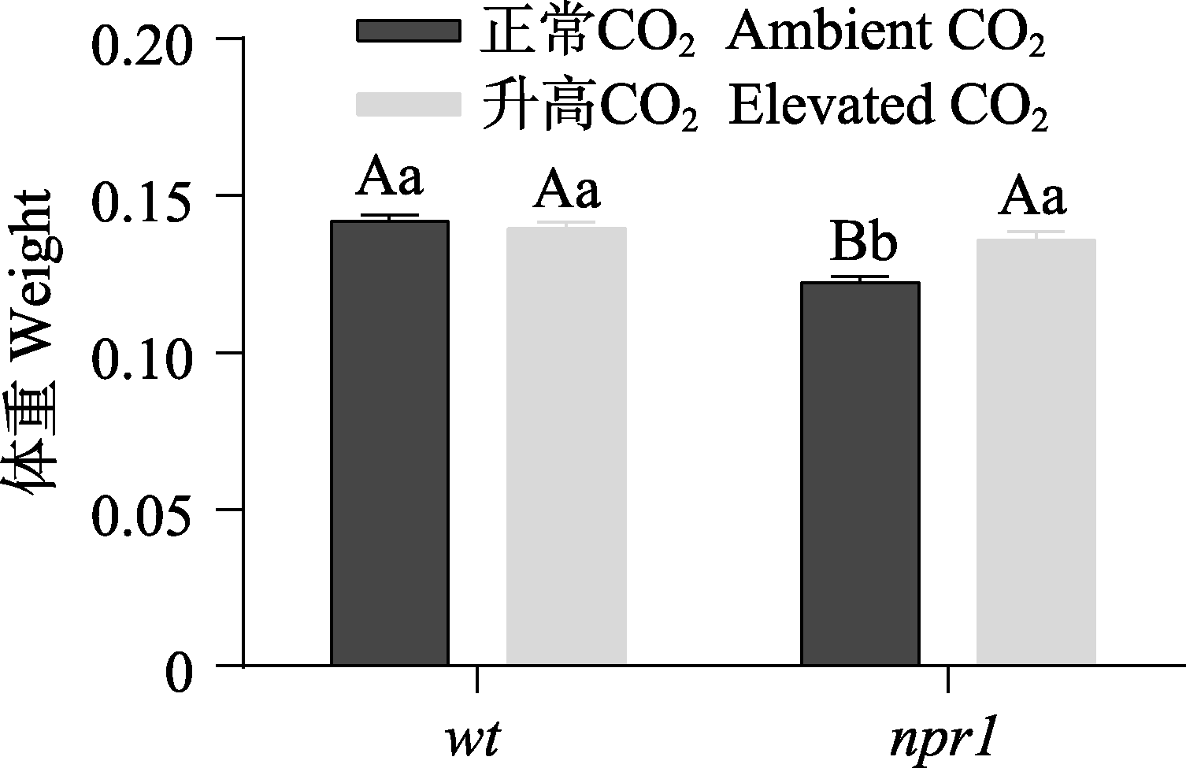

图1 不同CO₂浓度以及不同植物处理下桃蚜的体重
Fig. 1 The weight of green peach aphid fed on two genotypes of Arabidopsis grown under elevated and ambient CO₂ concentrations
柱上标有不同小写字母和不同大写字母分别表示同种植物不同CO₂浓度，以及同一CO₂浓度不同植物的蚜虫体重的差异显著（LSD检验，P<0.05）。
Histograms with different lowercase and uppercase letters indicate significant difference between elevated and ambient CO₂ concentrations for same plant, and between different type of plants at same CO₂ concentration, respectively (LSD test, P<0.05).

2.2 桃蚜差异表达基因谱
通过不同CO₂浓度以及不同植物处理下桃蚜的基因表达分析发现（图2），在正常CO₂浓度下，取食npr1蚜虫相较于取食wt蚜虫其体内有高达661条基因发生改变，其中169条基因上调，492条基因下调。高CO₂浓度下，取食npr1的桃蚜相较于取食野生型拟南芥的桃蚜有536

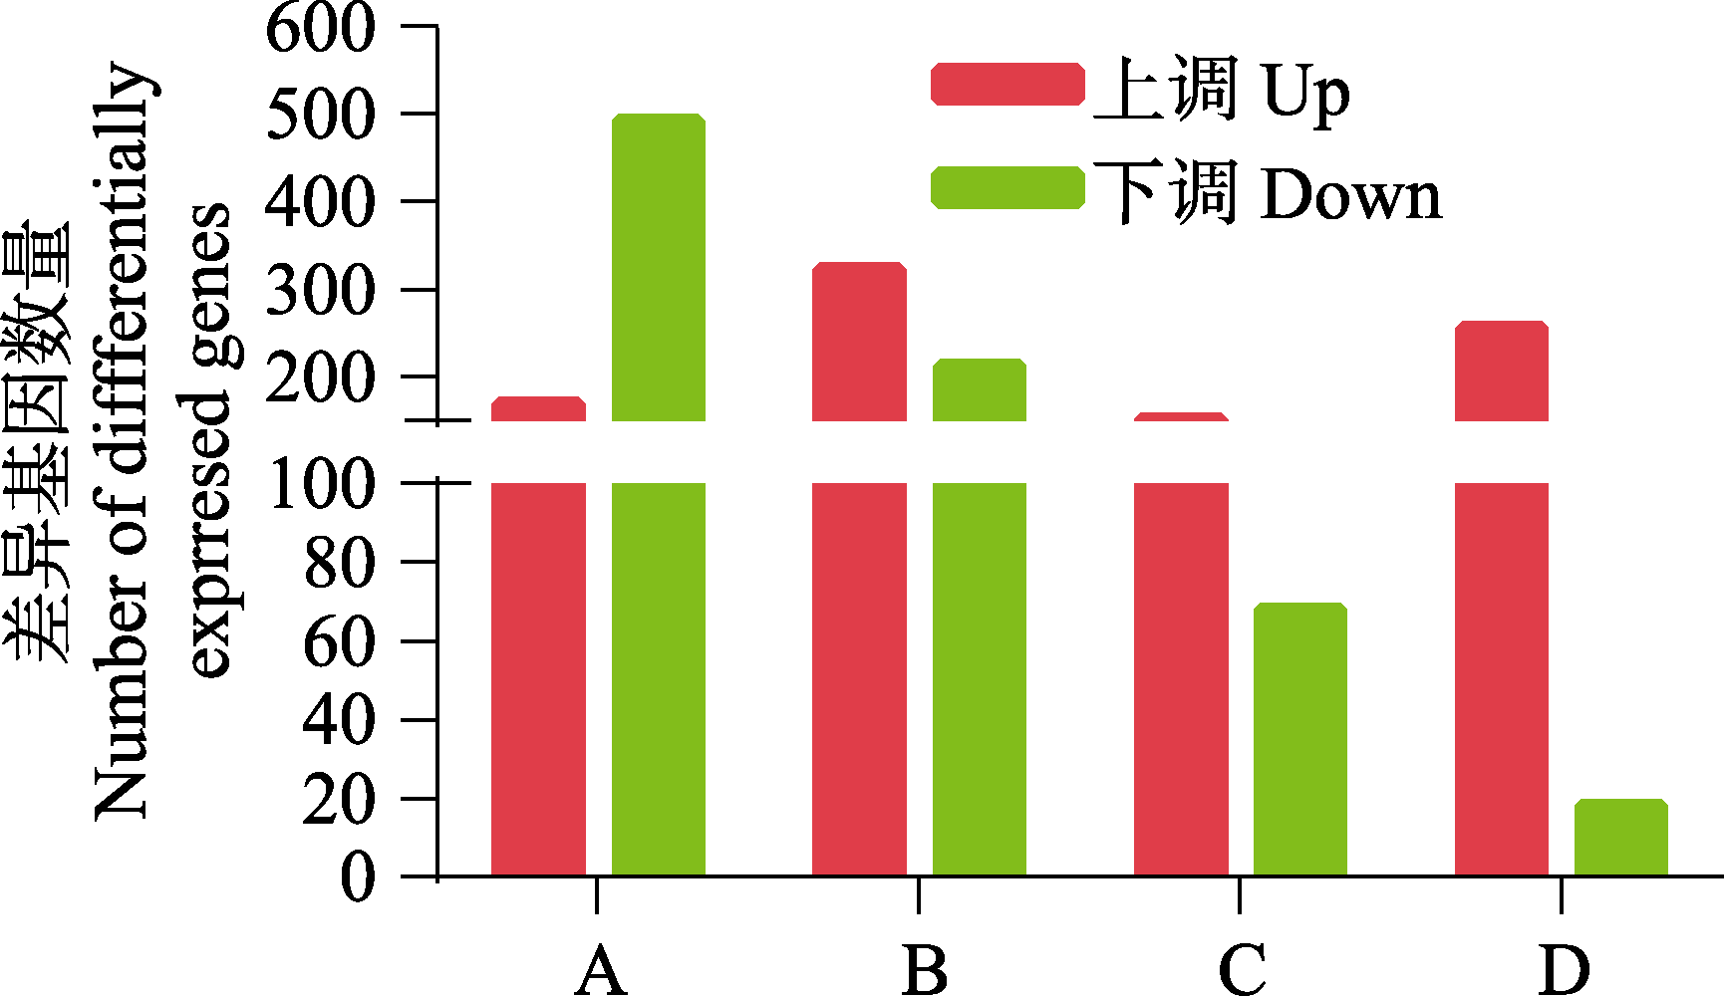

图2 桃蚜差异表达基因
Fig. 2 Differentially expressed genes of Myzus persicae
A. wt-正常CO₂ vs npr1-正常CO₂；B. wt-升高CO₂ vs npr1-升高CO₂；C. wt-正常CO₂ vs wt-升高CO₂；D. npr1-正常CO₂ vs npr1-升高CO₂。图3同。
A. wt-ambient CO₂ vs npr1-ambient CO_{2;} B. wt-elevated CO₂ vs npr1-elevated CO₂; C. wt-ambient CO₂ vs wt-elevated CO₂; D. npr1-ambient CO₂ vs npr1-elevated CO_{2.} The same as Fig.3.
条基因发生改变，其中323条基因上调，213条基因下调。取食野生型拟南芥的桃蚜在CO₂浓度升高后有220条基因发生变化，其中上调基因有152条，下调基因有68条。取食水杨酸突变体npr1的桃蚜在大气CO₂浓度升高条件下有274条基因发生变化，其中256条基因上调，18条基因下调。

2.3 桃蚜差异基因表达模式聚类分析
表达模式相似的基因通常具有相似的功能。图3为不同CO₂浓度和不同拟南芥基因型处理下桃蚜差异基因表达模式的并集聚类分析（部分截图），其中红色表示基因表达上调，而绿色表示下调，颜色深浅代表基因表达上调或下调的幅度。

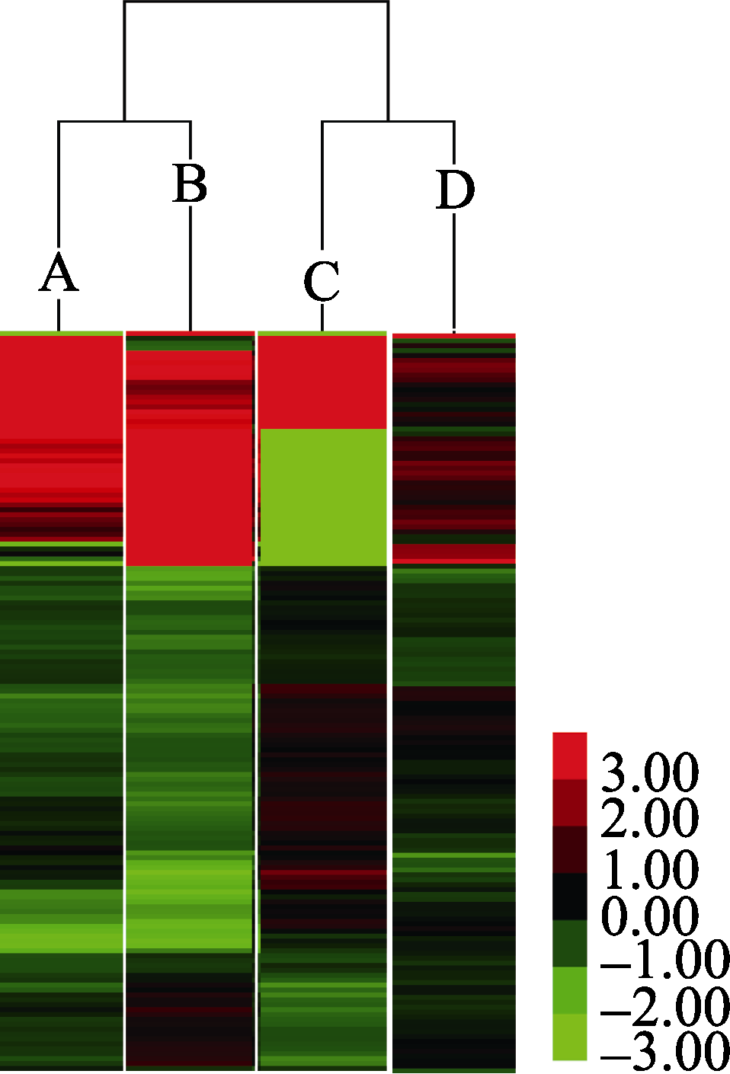

图3 桃蚜表达差异基因的并集聚类分析
Fig. 3 The gene cluster analysis of Myzus persicae which treated by different CO₂ concentration and different genotype of Arabidopsis

2.4 蚜差异表达基因的KEGG pathway显著性富集分析
在生物体内，不同基因相互协调行使其生物学，基于Pathway的分析有助于更进一步了解基因的生物学功能。KEGG是有关Pathway的主要公共数据库（Kanehisa et al., 2008），Pathway显著性富集分析以KEGG Pathway为单位，应用超几何检验，找出与整个基因组背景相比，在差异表达基因中显著性富集的Pathway。本研究依次分析4组处理间的差异表达基因参与的最主要生化代谢途径和信号转导途径。
2.4.1 正常CO₂浓度下取食两基因型植物差异表达基因的Pathway显著性富集分析 对照CO₂浓度处理下取食拟南芥野生型与npr1基因型桃蚜表达差异基因的Pathway显著性富集分析如表1所示。差异基因所涉及的Pathway达191个，与其相关的基因35 549条，其中410条表达存在差异，而差异显著的Pathway共12条（表1）。其中，差异基因最多的3条基因通路为内质网内蛋白加工，参与蚜虫的蛋白修饰；剪接体，参与蚜虫的基因表达；肌动蛋白细胞骨架调节，参与蚜虫的细胞骨架合成。
2.4.2 高CO₂浓度下取食不同基因型差异表达基因的Pathway显著性富集分析 高CO₂浓度下取食拟南芥野生型与npr1突变体的桃蚜差异基因Pathway显著性富集分析如表2所示，所有表达存在差异的基因中有317条基因参与共174条Pathway，而其中差异显著的Pathway共15条（表）2。其中，差异基因最多的3条基因通路为代谢途径，参与蚜虫的基础代谢；核糖体，参与蚜虫的蛋白合成；剪接体，参与蚜虫的基因表达。
2.4.3 不同CO₂浓度下取食野生型差异基因的Pathway显著性富集分析 不同CO₂浓度处理下取食拟南芥野生型的桃蚜差异基因的Pathway显著性富集分析结果如表3示，存在表达差异的基因中有128条基因参与127个Pathway，而差异显著的Pathway共9条，如下表。其中，差异基因最多的3条基因通路为MAPK信号途径，参与蚜虫的基础抗性；内质网内蛋白加工，参与蚜虫的蛋白修饰；氧化磷酸化，参与蚜虫的基础代谢。
2.4.4 不同CO₂浓度下取食npr1差异基因的Pathway显著性富集分析 不同CO₂浓度处理下取食拟南芥npr1突变体的桃蚜差异基因的Pathway显著性富集分析结果如表4示，存在表达差异的基因中有193条基因参与171个Pathway，而差异显著的Pathway共16条，如下表。其中，差异基因最多的3条基因通路为内质网内蛋白加工，参与蚜虫的蛋白修饰；mRNA监

表1 wt-正常CO₂ vs npr1-正常CO₂ pathway显著性富集
Table 1 Pathway significance tests of wt-ambient CO₂ vs npr1-ambient CO₂
序号  No. | 通路Pathway | 通路注释中差异表达基因DEGs with pathway annotation (410) | 通路注释中的所有基因All genes with pathway annotation (35 549) | P-value
1 | 蛋白酶体 Proteasome | 12 (2.93%) | 135 (0.38%) | <0.0001
2 | 核糖体Ribosome | 16 (3.90%) | 365 (1.03%) | <0.0001
3 | 氧化磷酸化Oxidative phosphorylation | 14 (3.41%) | 374 (1.05%) | 0.000 1
4 | 内质网内蛋白加工  Protein processing in endoplasmic reticulum | 19 (4.88%) | 862 (2.42%) | 0.002 7
5 | 组氨酸代谢Histidine metabolism | 4 (0.98%) | 76 (0.21%) | 0.011 6
6 | 抗原的加工与呈递过程  Antigen processing and presentation | 7 (1.71%) | 225 (0.63%) | 0.016 1
7 | 剪接体Spliceosome | 18 (4.39%) | 949 (2.67%) | 0.028 2
8 | 丙酮酸代谢Pyruvate metabolism | 6 (1.46%) | 200 (0.56%) | 0.029 1
9 | D-谷氨酰胺和D-谷氨酸代谢D-glutamine and D-glutamate metabolism | 1 (0.24%) | 3 (0.01%) | 0.034 2
10 | 卵母细胞减数分裂Oocyte meiosis | 12 (2.93%) | 578 (1.63%) | 0.037 4
11 | 肌动蛋白细胞骨架调节  Regulation of actin cytoskeleton | 18 (4.39%) | 914 (2.57%) | 0.037 8
12 | 内吞作用Endocytosis | 16 (3.90%) | 847 (2.38%) | 0.038 3

表2 wt-升高CO₂ vs npr1-升高CO₂显著性富集
Table 2 Pathway significance tests of wt-elevated CO₂ vs npr1-elevated CO₂
序号No. | 通路Pathway | 通路注释中差异表达基因DEGs with pathway annotation (317) | 通路注释中的所有基因All genes with pathway annotation (35 549) | P-value
1 | 核糖体Ribosome | 18 (5.68%) | 365 (1.03%) | <0.0001
2 | 氧化磷酸化Oxidative phosphorylation | 12 (3.79%) | 374 (1.05%) | 0.000 1
3 | 抗原的加工与呈递过程  Antigen processing and presentation | 8 (2.52%) | 225 (0.63%) | 0.001 0
4 | 糖酵解与糖异生途径  Glycolysis/Gluconeogenesis | 6 (1.89%) | 170 (0.48%) | 0.004 3
5 | 缬氨酸，亮氨酸和异亮氨酸降解  Valine, leucine and isoleucine degradation | 7 (2.21%) | 243 (0.68%) | 0.006 4
6 | 丙酮酸代谢Pyruvate metabolism | 6 (1.89%) | 200 (0.56%) | 0.009 3
7 | 剪接体Spliceosome | 16 (5.05%) | 949 (2.67%) | 0.011 8
8 | 色氨酸代谢Tryptophan metabolism | 5 (1.58%) | 170 (0.48%) | 0.018 5
9 | D-谷氨酰胺和D-谷氨酸代谢D-glutamine and D-glutamate metabolism | 1 (0.32%) | 3 (0.01%) | 0.026 5
10 | 组氨酸代谢Histidine metabolism | 3 (0.95%) | 76 (0.21%) | 0.030 6
11 | 蛋白酶体Proteasome | 4 (1.26%) | 135 (0.38%) | 0.033 1
12 | 代谢途径Metabolic pathways | 62 (19.56%) | 5 552 (15.62%) | 0.034 0
13 | 丙酸代谢Propanoate metabolism | 4 (1.26%) | 148 (0.42%) | 0.044 0
14 | β-丙氨酸代谢Beta-Alanine metabolism | 4 (1.26%) | 150 (0.42%) | 0.045 8
15 | 萜类骨架生物合成  Terpenoid backbone biosynthesis | 3 (0.95%) | 91 (0.26%) | 0.048 0

表3 wt-正常CO₂ vs wt-升高CO₂显著性富集
Table 3 Pathway significance tests of wt-ambient CO₂ vs wt-elevated CO₂
序号  No. | 通路Pathway | 通路注释中差异表达基因DEGs with pathway annotation (128) | 通路注释中所有基因All genes with pathway annotation (35 549) | P-value
1 | 氧化磷酸化Oxidative phosphorylation | 7 (5.47%) | 374 (1.05%) | <0.000 1
2 | MAPK信号途径MAPK signaling pathway | 9 (7.03%) | 740 (2.08%) | 0.001 4
3 | 内质网内蛋白加工  Protein processing in endoplasmic reticulum | 9 (7.03%) | 862 (2.42%) | 0.004 0
4 | 抗原的加工与呈递过程  Antigen processing and presentation | 4 (3.13%) | 225 (0.63%) | 0.009 0
5 | VEGF信号途径VEGF signaling pathway | 4 (3.13%) | 233 (0.66%) | 0.010 1
6 | 吞噬体Phagosome | 6 (4.69%) | 541 (1.52%) | 0.013 8
7 | Wnt信号途径Wnt signaling pathway | 6 (4.69%) | 631 (1.78%) | 0.026 9
8 | 核糖体Ribosome | 4 (3.13%) | 365 (1.03%) | 0.043 3
9 | 囊泡运输中SNARE的相互作用  SNARE interactions in vesicular transport | 2 (1.56%) | 98 (0.28%) | 0.048 8

表4 npr1-正常CO₂ vs npr1-升高CO₂ pathway显著性富集
Table 4 Pathway significance tests of npr1-ambient CO₂ vs npr1-elevated CO₂
序号  No. | 通路Pathway | 通路注释中差异表达基因DEGs with pathway annotation (193) |  | 通路注释中所有基因All genes with pathway annotation (35 549) | P-value
1 | 蛋白酶体Proteasome | 7 (3.63%) |  | 135 (0.38%) | <0.0001
2 | 糖酵解与糖异生途径  Glycolysis/Gluconeogenesis | 6 (3.11%) |  | 170 (0.48%) | 0.000 3
3 | 丙酮酸代谢Pyruvate metabolism | 6 (3.11%) |  | 200 (0.56%) | 0.000 8
4 | 精氨酸和脯氨酸代谢  Arginine and proline metabolism | 5 (2.59%) |  | 166 (0.47%) | 0.002 1
5 | 戊糖和葡萄糖醛酸的相互转换  Pentose and glucuronate interconversions | 6 (3.11%) |  | 345 (0.97%) | 0.011 7
6 | mRNA监督途径mRNA surveillance pathway | 8 (4.15%) |  | 575 (1.62%) | 0.013 7
7 | Wnt 信号途径Wnt signaling pathway | 8 (4.15%) |  | 631 (1.78%) | 0.022 5
8 | 抗原的加工与呈递过程  Antigen processing and presentation | 4 (2.07%) |  | 225 (0.63%) | 0.034 7
9 | 甘氨酸，丝氨酸和苏氨酸代谢  Glycine, serine and threonine metabolism | 4 (2.07%) |  | 230 (0.65%) | 0.037 1
10 | 氨酰tRNA合成Aminoacyl-tRNA biosynthesis | 5 (2.59%) |  | 340 (0.96%) | 0.038 5
11 | 柠檬酸循环Citrate cycle, TCA cycle | 3 (1.55%) |  | 142 (0.40%) | 0.042 5
12 | 卟啉与叶绿素代谢  Porphyrin and chlorophyll metabolism | 5 (2.59%) |  | 351 (0.99%) | 0.043 2
13 | 幽门螺杆菌感染中的上皮细胞信号转导Epithelial cell signaling in Helicobacter pylori infection | 4 (2.07%) |  | 242 (0.68%) | 0.043 4
14 | 缬氨酸，亮氨酸和异亮氨酸降解  Valine, leucine and isoleucine degradation | 4 (2.07%) |  | 243 (0.68%) | 0.044 0
15 | 淀粉-蔗糖代谢Starch and sucrose metabolism | 6 (3.11%) | 471 (1.32%) |  | 0.044 3
16 | 内质网内蛋白加工  Protein processing in endoplasmic reticulum | 9 (4.66%) | 862 (2.42%) |  | 0.046 5

督途径，参与蚜虫的基因表达；Wnt信号途径，参与蚜虫核内靶基因的表达。
2.4.5 正常CO₂浓度下取食不同基因型与不同CO₂浓度下取食npr1差异表达基因的Pathway显著性富集分析 根据图1蚜虫体重结果可知，对照CO₂浓度条件下取食拟南芥npr1突变体的桃蚜体重显著低于取食野生型的蚜虫体重，表明水杨酸信号途径有利于蚜虫的生长发育。CO₂浓度升高使得取食npr1的桃蚜体重显著增加，却没有改变取食野生型蚜虫的体重，致使高CO₂浓度下取食npr1与取食wt没有显著差异，说明CO₂浓度升高对蚜虫体重的影响不是通过水杨酸途径介导的。CO₂浓度升高对蚜虫体重的影响和植物水杨酸信号途径对蚜虫体重的影响是相互独立的。因此，我们分析了蚜虫体内代谢分别对植物水杨酸信号途径和CO₂浓度升高的响应，探究蚜虫自身对外界环境变化的响应机制是否存在保守性。
我们进一步对蚜虫响应植物水杨酸信号途径的差异基因富集通路与npr1植物上蚜虫对CO₂浓度升高响应的差异基因富集通路进行比对，发现这两组对比同时富集到了4条通路，如图4。这4条通路分别为作用于蛋白合成与分解的内质网内蛋白加工和蛋白酶体，在TCA循环中具有重要作用的丙酮酸代谢，具有免疫作用的抗原的加工与呈递过程。蚜虫取食不同基因型特异性表达的信号途径包括：内吞作用，核糖体，剪接体，组氨酸代谢，D-谷氨酰胺和D-谷氨酸代谢，氧化磷酸化，肌动蛋白细胞骨架调节以及卵母细胞减数分裂。而CO₂浓度对蚜虫取食npr1植株产生的特异性表达信号途径包括：Wnt 信号途径，幽门螺杆菌感染中的上皮细胞信号转导，氨酰tRNA合成，mRNA监督途径，精氨酸和脯氨酸代谢，甘氨酸、丝氨酸和苏氨酸代谢，缬氨酸、亮氨酸和异亮氨酸降解，糖酵解，戊糖和葡萄糖醛酸的相互转换，柠檬酸循环，淀粉-蔗糖代谢以及卟啉与叶绿素代谢。

2.5 不同CO₂浓度以及不同基因型同时调控桃蚜途径的差异基因分析
对蚜虫取食正常CO₂浓度下两种基因型以
及不同CO₂浓度下npr1突变体两组处理后，同时调控的四条途径的差异基因进行分析发现：这四条通路主要涉及3个内容，内质网内蛋白质加工与蛋白酶体为蛋白的合成与降解，丙酮酸是蛋白、脂肪和碳水化合物三条途径的一个交叉点，抗原的加工与呈递过程为免疫反应。
2.5.1 内质网内蛋白质加工与蛋白酶体
2.5.1.1 内质网内蛋白质加工 内质网内蛋白质加工信号通路参与昆虫的蛋白合成，参与各种生理活动，在此通路中，桃蚜取食对照CO₂浓度处理下不同基因型拟南芥有19个基因产生显著性差异，而取食不同CO₂浓度处理下的npr1仅有9个基因产生显著性差异，产生交叉的差异基因有4个，主要用于合成钙调蛋白以及蛋白质与泛素的结合，包括：GI：193575611，钙网蛋白类似物；GI：193596448，热应激同源蛋白70类似物；GI：187113152，泛素结合酶E2G1；GI：193695172，蛋白质二硫键异构酶A6。取食野生型拟南芥相较于取食水杨酸突变体，桃蚜的基因表达量一半呈上升趋势；与此同时，大气CO₂浓度升高条件下，取食npr1的蚜虫基因表达量升高，且与取食野生型拟南芥的基因表达量相近（图5）。
2.5.1.2 蛋白酶体 在蛋白酶体路径中，桃蚜取食不同CO₂浓度处理下的npr1产生显著性差异的基因有7个，这7条基因在取食正常CO₂浓度下不同基因型处理的拟南芥时（产生显著性差异的基因共计12条）也发生了显著性变化。产生共同差异的7条基因主要用于合成蛋白酶体的核心结构26S蛋白酶体与20S核心，包括：GI：239787996；GI：239799300；GI：239790061；GI：193688074，26S蛋白酶体非ATP酶调节亚基14类似物；GI：187109138，20S蛋白酶体β5亚基；GI：237874223，蛋白酶体分子量为25 ku的亚基。取食野生型拟南芥相较于取食水杨酸突变体，桃蚜的蛋白酶体合成基因表达量大部分呈上升趋势；与此同时，大气CO₂浓度升高条件下，取食npr1的蚜虫基因表达量升高，且与取食野生型拟南芥的基因表达量相近（图6）。

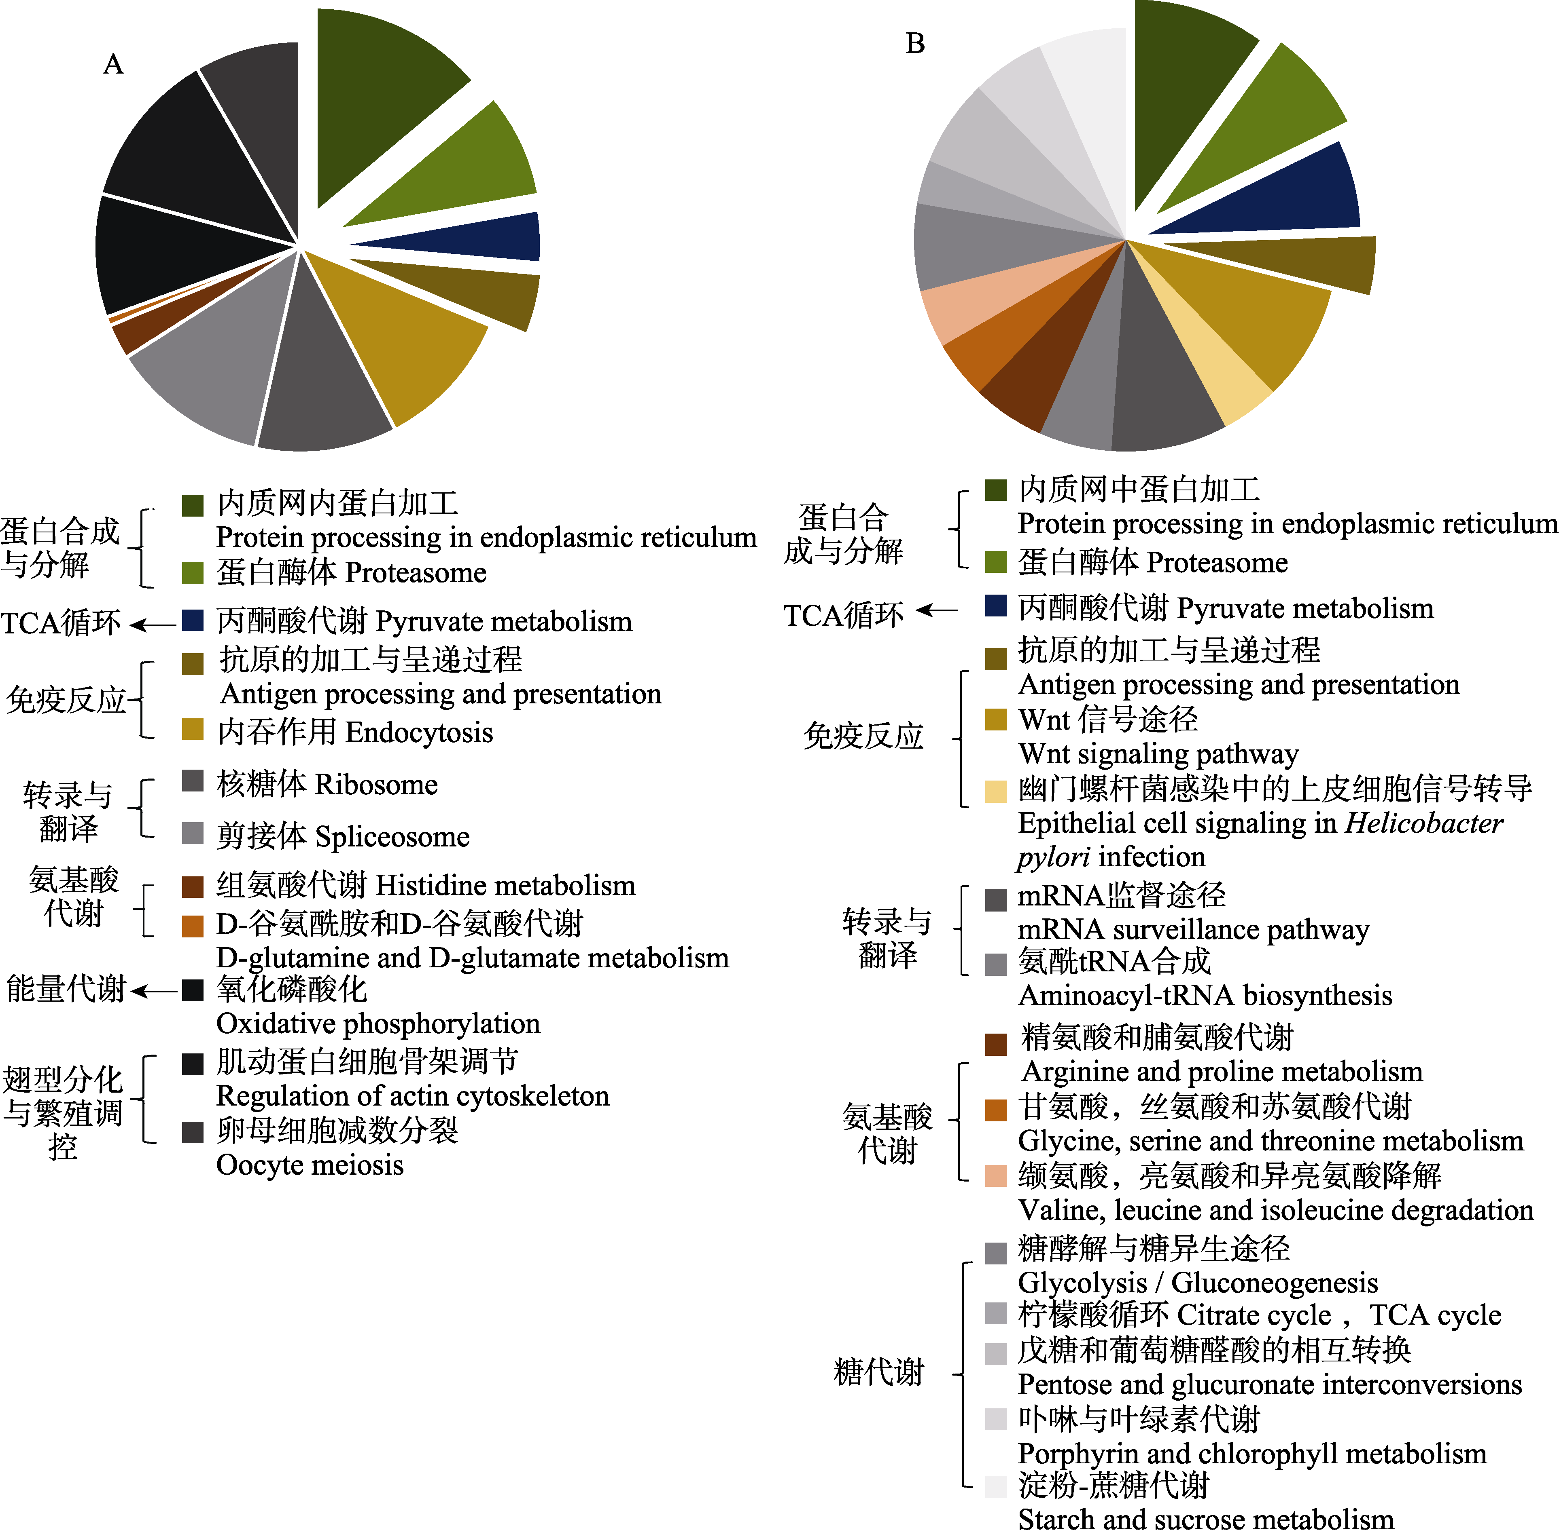

图4 正常CO₂浓度下取食两种基因型（A）与不同CO₂浓度下取食npr1（B）
差异表达基因的Pathway显著性富集分析
Fig. 4 Pathway significance tests of wt-ambient CO₂ vs npr1-ambient CO₂ and npr1-ambient CO₂ vs npr1-elevated CO₂

2.5.2 丙酮酸代谢 在丙酮酸代谢中，桃蚜取食对照CO₂浓度处理下不同基因型拟南芥与取食不同CO₂浓度处理下的npr1均有6个基因产生显著性差异，其中共同差异的基因仅1个，GI：193683680。取食野生型拟南芥相较于取食水杨酸突变体，桃蚜的3个基因表达量呈上升趋势；与此同时，大气CO₂浓度升高条件下，取食npr1的蚜虫基因表达量升高，且与取食野生型拟南芥的基因表达量相近（图7）。
2.5.3 抗原的加工与呈递过程 在抗原的加工与呈递过程中，正常CO₂浓度下蚜虫取食两种基因型有7条基因产生差异，其中取食npr1突变体相较于取食wt植株有5条基因呈增加趋势，仅2条呈降低趋势；不同CO₂浓度下取食水杨酸突变体有4条基因产生差异，此4条基因表达量在升高CO₂浓度下均呈增加趋势（图8）。此外，这两组对比中存在2个共同差异基因，编码钙网蛋白类似物的基因GI：193575611以及编码组织

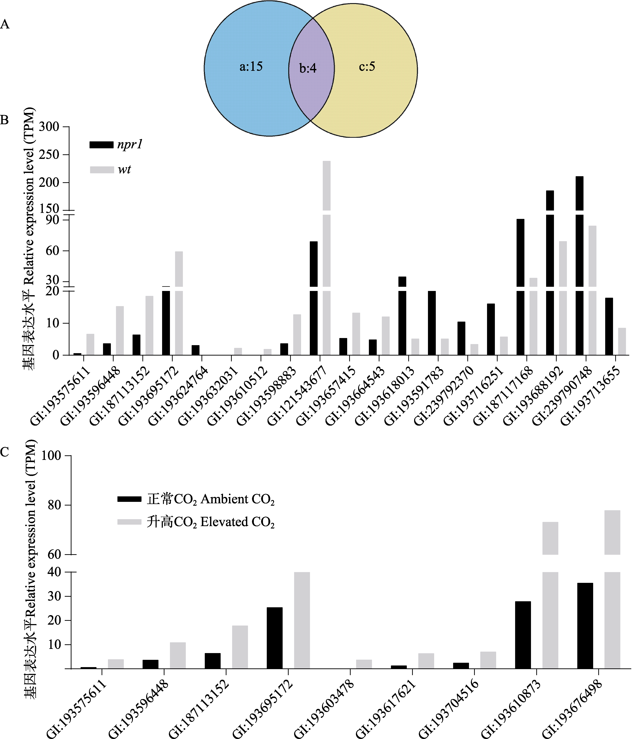

图5 内质网内蛋白加工路径差异基因
Fig.5 Differentially expressed genes of protein processing in endoplasmic reticulum
A. 取食正常CO₂浓度下两种基因型以及不同CO₂浓度下npr1突变体富集于内质网内蛋白加工通路的基因（a：wt-正常CO₂ vs npr1-正常CO₂ 特异基因数目；b：共有差异基因数目；c：npr1-正常CO₂ vs npr1-升高CO₂特异基因数目）；B. 取食正常CO₂浓度下npr1突变体以及wt野生型在内质网蛋白加工通路差异基因表达量；C. 取食正常CO₂浓度下以及高CO₂浓度下npr1突变体在内质网蛋白加工通路差异基因表达量。
A. Differentially expressed genes of protein processing in endoplasmic reticulum of aphid fed on different genotypes under ambient CO₂ concentrations and npr1 mutant genotypes of Arabidopsis under elevated and ambient CO₂ concentrations (a: The number of specific genes of wt-ambient CO₂ vs npr1-ambient CO₂; b: The number of common genes; c: The number of specific genes of npr1-ambient CO₂ vs npr1-elevated CO₂); B. The amount of gene expression (TPM) of protein processing in endoplasmic reticulum of aphid fed on npr1 mutant genotypes of Arabidopsis and wild-type genotypes of Arabidopsis under ambient CO₂ concentrations; C. The amount of gene expression (TPM) of protein processing in endoplasmic reticulum of aphid fed on npr1 mutant genotypes of Arabidopsis under elevated and ambient CO₂ concentrations.

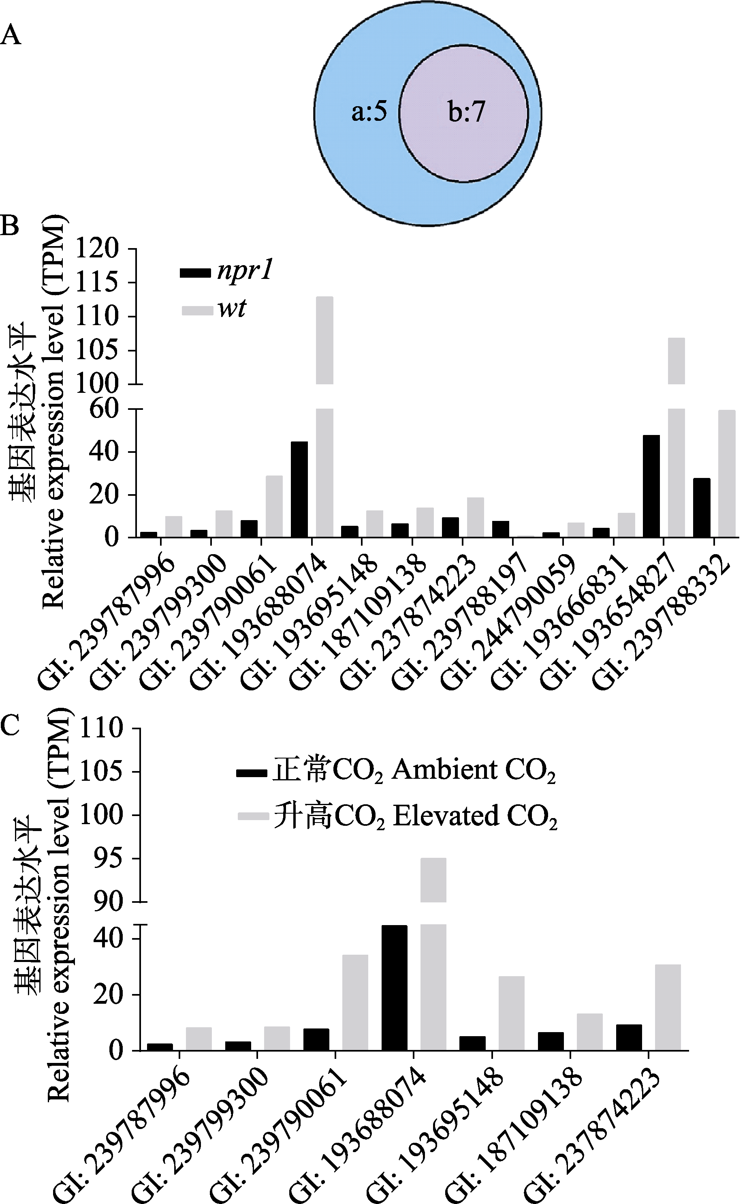

图6 蛋白酶体路径差异基因
Fig. 6 Differentially expressed genes of proteasome pathway
A. 取食正常CO₂浓度下两种基因型以及不同CO₂浓度下npr1突变体富集于内质网内蛋白加工通路的基因（a：wt-正常CO₂ vs npr1-正常CO₂ 特异基因数目；b：共有差异基因数目；c：npr1-正常CO₂ vs npr1-升高CO₂ 特异基因数目）；B. 取食正常CO₂浓度下npr1突变体以及wt野生型在内质网蛋白加工通路差异基因表达量；C. 取食正常CO₂浓度下以及高CO₂浓度下npr1突变体在内质网蛋白加工通路差异基因表达量。
A. Differentially expressed genes of proteasome of aphid fed on different genotypes under ambient CO₂ concentrations and npr1 mutant genotypes of Arabidopsis under elevated and ambient CO₂ concentrations (a: The number of specific genes of wt-ambient CO₂ vs npr1-ambient CO₂; b: The number of common genes; c: The number of specific genes of npr1-ambient CO₂ vs npr1-elevated CO₂); B. The amount of gene expression (TPM) of proteasome of aphid fed on npr1 mutant genotypes of Arabidopsis and wild-type genotypes of Arabidopsis under ambient CO₂ concentrations; C. The amount of gene expression (TPM) of proteasome of aphid fed on npr1 mutant genotypes of Arabidopsis under elevated and ambient CO₂ concentrations.
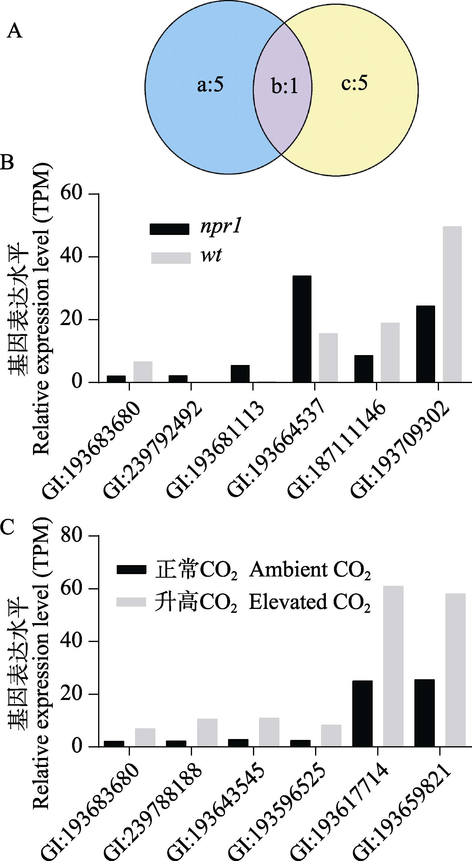

图7 丙酮酸代谢通路差异基因
Fig. 7 Differentially expressed genes of pyruvate metabolism pathway
A. 取食正常CO₂浓度下两种基因型以及不同CO₂浓度下npr1突变体富集于内质网内蛋白加工通路的基因（a：wt-正常CO₂ vs npr1-正常CO₂特异基因数目；b：共有差异基因数目；c：npr1-正常CO₂ vs npr1-升高CO₂ 特异基因数目）；B. 取食正常CO₂浓度下npr1突变体以及wt野生型在内质网蛋白加工通路差异基因表达量；C.取食正常CO₂浓度下以及高CO₂浓度下npr1突变体在内质网蛋白加工通路差异基因表达量。
A. Differentially expressed genes of pyruvate metabolism of aphid fed on different genotypes under ambient CO₂ concentrations and npr1 mutant genotypes of Arabidopsis under elevated and ambient CO₂ concentrations (a: The number of specific genes of wt-ambient CO₂ vs npr1-ambient CO₂; b: The number of common genes; c: The number of specific genes of npr1-ambient CO₂ vs npr1-elevated CO₂); B.The amount of gene expression (TPM) of pyruvate metabolism of aphid fed on npr1 mutant genotypes of Arabidopsis and wild-type genotypes of Arabidopsis under ambient CO₂ concentrations; C.The amount of gene expression (TPM) of pyruvate metabolism of aphid fed on npr1 mutant genotypes of Arabidopsis under elevated and ambient CO₂ concentrations.
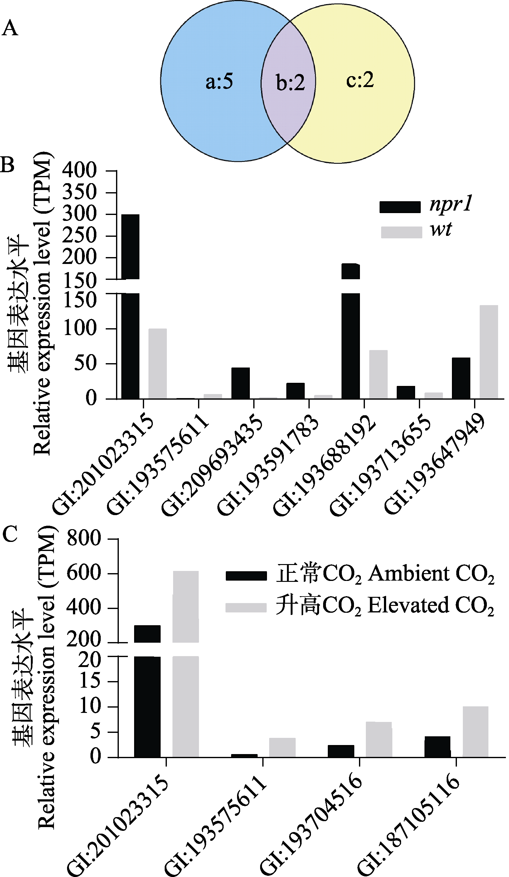

图8 抗原的加工与呈递过程差异基因
Fig. 8 Differentially expressed genes of antigen processing and presentation
A. 取食正常CO₂浓度下两种基因型以及不同CO₂浓度下npr1突变体富集于抗原的加工与呈递过程的基因（a：wt-正常CO₂ vs npr1-正常CO₂ 特异基因数目；b：共有差异基因数目；c：npr1-正常CO₂ vs npr1-升高CO₂特异基因数目）；B. 取食正常CO₂浓度下npr1突变体以及wt野生型在抗原的加工与呈递过程差异基因表达量；C. 取食正常CO₂浓度下以及高CO₂浓度下npr1突变体在抗原的加工与呈递过程差异基因表达量。
A. Differentially expressed genes of antigen processing and presentation of aphid fed on different genotypes under ambient CO₂ concentrations and npr1 mutant genotypes of Arabidopsis under elevated and ambient CO₂ concentrations (a: The number of specific genes of wt-ambient CO₂ vs npr1-ambient CO₂; b: The number of common genes; c: The number of specific genes of npr1-ambient CO₂ vs npr1-elevated CO₂); B. The amount of gene expression (TPM) of antigen processing and presentation of aphid fed on npr1 mutant genotypes of Arabidopsis and wild-type genotypes of Arabidopsis under ambient CO₂ concentrations; C. The amount of gene expression (TPM) of antigen processing and presentation of aphid fed on npr1 mutant genotypes of Arabidopsis under elevated and ambient CO₂ concentrations.
蛋白酶B的基因GI：201023315。

3 讨论
前期研究表明，CO₂浓度升高可以促进蚜虫的生长发育，有利于蚜虫的种群发生。本研究通过对比拟南芥两个基因型野生型和npr1突变体上蚜虫生长发育对CO₂浓度升高的响应，发现CO₂浓度升高对蚜虫生长发育的促进作用是基因型特异的（Genotype-species）：没有改变野生型植株上蚜虫的体重，却增加了npr1植株上蚜虫体重。与此同时植物的水杨酸信号途径也直接影响了蚜虫体重和体内代谢。我们结果发现，npr1植物上的蚜虫体重要显著低于野生型植株上蚜虫体重，表明水杨酸信号途径促进蚜虫生长发育。通过综合比较两个基因型植株上蚜虫体重及其体内转录组基因变化，发现蚜虫对CO₂浓度升高的响应并不是通过水杨酸信号途径介导的。
前期有关野生型拟南芥上蚜虫对CO₂浓度升高的正响应是在种群层次上（Sun et al.，2013）。此研究暗示CO₂浓度升高可以增加蚜虫体内有关繁殖相关的代谢途径。但我们通过对不同CO₂浓度条件下野生型植物上蚜虫体内代谢途径进行分析，发现CO₂浓度升高对野生型植株上蚜虫体内代谢影响较小，主要影响了信号传导相关的通路，而繁殖相关的TOR通路并未富集，并且和生长发育相关的基础代谢，如氨基酸代谢，糖酵解以及蔗糖转运相关途径都未发生改变。相比而言，CO₂浓度升高增加了npr1植株上蚜虫的体重，并且大量上调有关蚜虫糖代谢（包括糖酵解，戊糖和葡萄糖醛酸的相互转换，柠檬酸循环，淀粉-蔗糖代谢，卟啉与叶绿素代谢）和氨基酸代谢（包括精氨酸和脯氨酸代谢，甘氨酸，丝氨酸和苏氨酸代谢，缬氨酸，亮氨酸和异亮氨酸降解）相关的基因。此研究表明，CO₂浓度升高对不同基因型拟南芥上蚜虫表型影响的特异性是依赖于对蚜虫分子信号途径调控的特异性导致的。
植物水杨酸信号途径在介导植物和蚜虫互作中的作用，研究表明可以改变蚜虫的取食行为及生长发育。Moran和Thompson（2001）以及Pegadaraju等（2005）研究发现npr1突变体上的蚜虫种群数目相较于野生型没有变化；甚至Mewis 等（2005）发现取食拟南芥的npr1突变体的桃蚜种群数量显著减少，且Sun 等（2013）发现水杨酸突变体上的蚜虫相对生长率低于野生型，表明水杨酸信号途径可能会促进桃蚜的生长。而Cao等（2014）发现麦长管蚜取食水杨酸溶液喷洒的小麦时，分泌唾液的总时长增加，而韧皮部取食的平均时长减少，表明水杨酸信号途径可能抑制麦长管蚜的取食。我们的研究发现水杨酸信号途径促进了蚜虫的生长发育。但究竟是改变蚜虫体内的哪些代谢并不清楚。因此我们对取食两种基因型的桃蚜进行了高通量测序，发现植物的水杨酸信号途径可以改变蚜虫的蛋白酶体以及核糖体合成，组氨酸代谢，丙酮酸代谢，内质网内蛋白加工，氧化磷酸化为植物和蚜虫互作提供基础。
Sun等（2013）发现大气CO₂浓度升高条件下，野生型拟南芥和npr1突变体的水杨酸含量均有所增加，但是wt上蚜虫的相对生长率没有变化，npr1上的相对生长率增加。我们的研究发现CO₂浓度升高并不通过水杨酸信号途径介导，尽管CO₂浓度升高和水杨酸信号途径同时调控蛋白合成与降解相关的内质网内蛋白加工与蛋白酶体（Pickart and Eddins，2004）信号途径，以及丙酮酸信号途径，调控蚜虫的基础生化反应。但除此之外，CO₂浓度和SA信号途径对蚜虫转录水平的影响也存在特异性。CO₂浓度对蚜虫取食npr1植株产生的特异性表达信号途径包括：同样具有免疫作用的Wnt信号途径（Nusse and Varmns，1982）和幽门螺杆菌感染中的上皮细胞信号转导（Nakayama et al.，2009）；作用于基因转录与翻译的氨酰tRNA合成与mRNA监督途径（Eileen and Jens，2002）；氨基酸代谢方面的精氨酸和脯氨酸代谢，甘氨酸、丝氨酸和苏氨酸代谢以及缬氨酸、亮氨酸和异亮氨酸降解；糖代谢相关的糖酵解，戊糖和葡萄糖醛酸的相互转换，柠檬酸循环，淀粉-蔗糖代谢，卟啉与叶绿素代谢。而蚜虫取食不同基因型特异性表达的信号途径包括：在免疫反应中起作用的内吞作用（Chen et al.，2009），作用于基因转录与翻译的
核糖体和剪接体（Wang et al.，2006）；氨基酸代谢方面的组氨酸代谢和D-谷氨酰胺和D-谷氨酸代谢；能量代谢相关的氧化磷酸化；以及影响蚜虫翅型分化（蒋红玲，2004)与繁殖调控的肌动蛋白细胞骨架调节和卵母细胞减数分裂。因此，CO₂浓度升高对蚜虫生长发育的影响主要是糖代谢和氨基酸代谢，但npr1主要是通过能量代谢以及免疫反应的改变影响蚜虫。
综上所述，本文通过研究大气CO₂浓度升高条件下取食不同基因型拟南芥的桃蚜的生长和基因表达发现：拟南芥水杨酸信号有利于蚜虫的生长发育；CO₂浓度升高对野生型拟南芥上桃蚜的生长发育没有影响，但有利于npr1突变体上蚜虫的生长发育；拟南芥水杨酸信号主要是通过改变蚜虫基因的转录与翻译影响了蚜虫体内的代谢途径；CO₂浓度升高主要改变了蚜虫的糖代谢和氨基酸代谢，与npr1的影响途径有所不同，因此CO₂浓度升高对蚜虫生长发育的影响并不是通过水杨酸信号途径介导的。

参考文献 (References)
Blackman RL, Eastop VF, 2000. Aphids on the world's crops: an identification and information guide. Crop Protection, 15(4): 400–400.
Cao HH, Wang SH, Liu TX, 2014. Jasmonate- and salicylate- induced defenses in wheat affect host preference and probing behavior but not performance of the grain aphid, Sitobion avenae. Insect Science, 21(1): 47–55.
Chen FJ, Wu G, Ge F, 2004. Impacts of elevated CO₂ on the population abundance and reproductive activity of aphid Sitobion avenae Fabricius feeding on spring wheat. Journal of Applied Entomology, 128(9/10): 723–730.
Chen L, Li H, Zhao R, Zhu JW, 2009. Study progress of cell endocytosis. Chinese-German Journal of Clinical Oncology, 8(6): 360–365
Delaney TP, Friedrich L, Ryals JA, 1995. Arabidopsis signal- transduction mutant defective in chemically and biologically induced disease resistance. Proceedings of the National Academy of Sciences of the United States of America, 92(14): 6602–6606.
Eileen W, Jens LA, 2002. mRNA surveillance: the perfect persist. Journal of Cell Science, 115(15): 3033–3038.
Guo H, Sun Y, Li Y, Tong B, Harris M, Zhu-Salzman K, Ge F, 2013. Pea aphid promotes amino acid metabolism both in Medicago truncatula and bacteriocytes to favor aphid population growth under elevated CO₂. Global Change Biology, 19(10): 3210– 3223.
Jiang HL, 2004. Molecular cloning of G protein β and γ subunits genes and screening for their interactive proteins in Sitobion avenae. Doctor's dissertation. Beijing: The Institute of Plant Protection, Chinese Academy of Agricultural Sciences. [蒋红玲, 2004. 麦长管蚜G蛋白β和γ亚基的基因克隆及其相互作用蛋白的筛选. 博士学位论文. 北京: 中国农业科学院植物保护研究所.]
Kanehisa M, Araki M, Goto S, Hattori M, Hirakawa M, Itoh M, Katayama T, Kawashima S, Okuda S, Tokimatsu T, Yamanishi Y, 2008. KEGG for linking genomes to life and the environment. Nucleic Acids Research, 36: D480–D484.
Liu Y, 2011. Response of plant defense induced by peach aphid to elevated CO₂. Master's dissertation. Fuzhou: Fujian Normal University. [刘勇, 2011. 桃蚜诱导的植物抗性对大气CO₂浓度升高的响应机制. 硕士学位论文. 福州: 福建师范大学]
Mewis I, Appel HM, Hom A, Raina R, Schultz JC, 2005. Major signaling pathways modulate Arabidopsis glucosinolate accumulation and response to both phloem-feeding and chewing insects. Plant Physiology, 138(2): 1149–1162.
Miyazaki S, Fredricksen M, Hollis KC, Poroyko V, Shepley D, Galbraith DW, Long SP, Bohnert HJ, 2004. Transcript expression profiles of Arabidopsis thaliana grown under controlled conditions and open-air elevated concentrations of CO₂ and of CO₃. Field Crops Research, 90(1): 47–59.
Moran PJ, Thompson GA, 2001. Molecular responses to aphid feeding in Arabidopsis in relation to plant defense pathways. Plant Physiology, 125(2): 1074–1085.
Nakayama M, Hisatsune J, Yamasaki E, Isomoto H, Kurazono H, Hatakeyama M, Azuma T, Yamaoka Y, Yahiro K, Moss J, Hirayama T, 2009. Helicobacter pylori VacA-induced inhibition of GSK3 through the PI3K/Akt signaling pathway. Journal of Biological Chemistry, 284(3): 1612–1619.
Nusse R, Varmus HE, 1982. Many tumors induced by the mouse mammary-tumor virus contain a provirus integrated in the same region of the host genome. Cell, 31(1): 99–109.
Pegadaraju V, Knepper C, Reese J, Shah J, 2005. Premature leaf senescence modulated by the Arabidopsis PHYTOALEXIN DEFICIENT4 gene is associated with defense against the phloem-feeding green peach aphid. Plant Physiology, 139(4): 1927–1934.
Peng XH, Liu ZY, Guo HJ, Jiang JX, Sun YC, 2016. Feeding behavior of the peach aphid under elevated CO₂ levels. Chinese Journal of Applied Entomology, 53(1): 103–111. [彭新红, 刘志源, 郭慧娟, 蒋军喜, 孙玉诚, 2016. 桃蚜取食行为对大气CO₂浓度升高的响应. 应用昆虫学报, 53(1): 103–111]
Pickart CM, Eddins MJ, 2004. Ubiquitin: structures, functions, mechanisms. Biochimica et Biophysica Acta-Molecular Cell Research, 1695(1/3): 55–72.
Saldanha AJ, 2004. Java Treeview-extensible visualization of microarray data. Bioinformatics, 20(17): 3246–3248.
Shah J, Tsui F, Klessig DF, 1997. Characterization of a salicylic acid-insensitive mutant (sai1) of Arabidopsis thaliana, identified in a selective screen utilizing the SA-inducible expression of the tms2 gene. Molecular Plant-Microbe Interactions, 10(1): 69–78.
Sun Y, Guo H, Zhu-Salzman K, Ge F, 2013. Elevated CO₂ increases the abundance of the peach aphid on Arabidopsis by reducing jasmonic acid defenses. Plant Science, 210: 128–140.
Wagner E, Lykke-Andersen J, 2002. mRNA surveillance: the perfect persist. Journal of Cell Science, 115(15): 3033–3038.
Wang HY, 2011. Analysis of the differential stipe expression profiles of Volvariella volvacea. Master's dissertation. Fuzhou: Fujian Agriculture and Forestry University. [王海英, 2013. 草菇不同发育时期菌柄基因表达谱差异初步分析. 硕士学位论文. 福州: 福建农林大学.]
Wang Z, Xiao X, Van Nostrand E, Burge CB, 2006. General and specific functions of exonic splicing silencers in splicing control. Molecular Cell, 23(1): 61–70.
Zarate SI, Kempema LA, Walling LL, 2007. Silverleaf whitefly induces salicylic acid defenses and suppresses effectual jasmonic acid defenses. Plant Physiology, 143(2): 866–875.
Zhang S, 2013. The effects and mechanism of elected CO₂ on tomato-pathogens interactions. Master's dissertation. Hangzhou: Zhejiang University. [张帅, 2013. CO₂加富环境下番茄-病原生物互作关系变化及其生理与分子机制. 硕士学位论文. 杭州: 浙江大学.]

